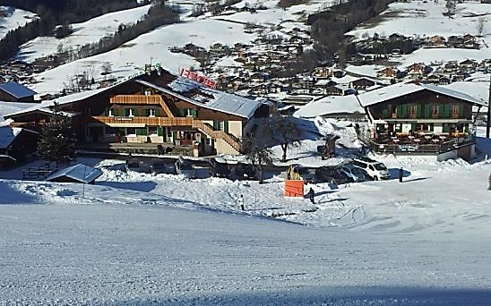
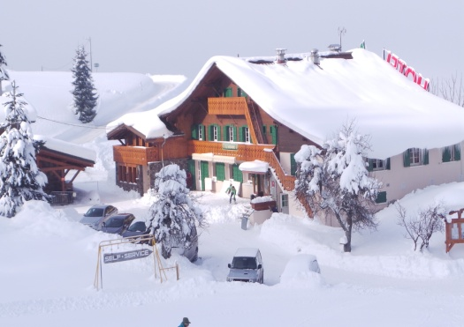

HOTEL**RESTAURANT

SNACK-BAR LE PETIT BERNARD

TARIFS HIVER 2017 - 2018
Tarifs établis en demi-pension et pension complète
pour minimum 3 nuitées

BASSE SAISON * HAUTE SAISON
Du 09.12.17 au 22.12.17 Du 23.12.17 au 06.01.18
du 07.01 au 02.02.18 et Du 18.03.18 au 07.04.18 du 03.02.18 au 17.03.18

½ PENSION PENSION ½ PENSION PENSION

TARIF PAR PERSONNE 67.50 79.00 73.00 87.00
EN CHAMBRE DWC OU BWC

TARIF UNE PERSONNE 85.50 98.00 98.00 110.00
EN SINGLE USE D.WC OU B.WC

ENFANT*
2 à 6 ANS 28.50 39.50 33.00 43.00
7 à 10 ANS 47.00 55.00 51.00 63.00

*les tarifs basse saison s’entendent hors week-end.
Le tarif de demi-pension inclue la chambre, un petit-déjeuner continental buffet, un dîner (hors boisson).
*Enfants occupant la même chambre que les parents

*Possibilité de chambre seul sans repas

Lit de Bébé ………………………………………………………………………………………….. Offert
Taxe de séjour par jour et par personne …………………………………………….. 0.50 €
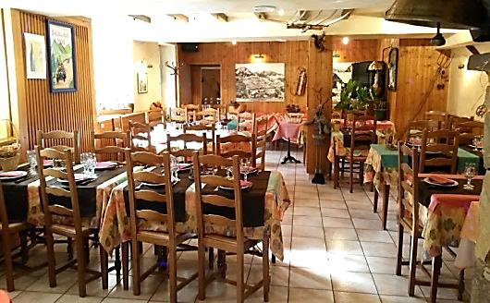
LES KIDS :
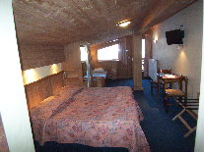
Jusqu’à 2 ans, ils sont nos invités

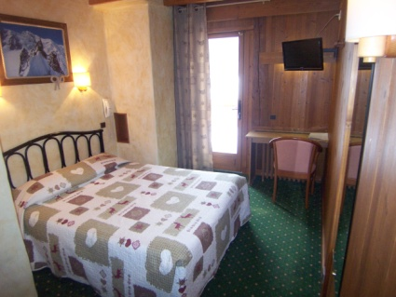
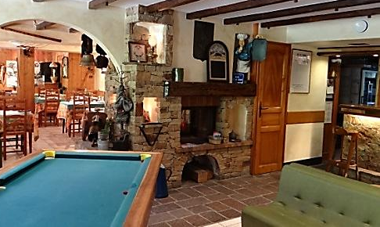

HOTEL LES BERNARDS
1711 Route des Grabilles
74120 PRAZ SUR ARLYY
Tel 04 50 21 90 87 –
Email contact@hotel-lesbernards.com
Website www.hotel-lesbernards.com

